Дидактическая игра "Сто шагов к здоровью" для детей 5-9 лет
08.06.2012, 14:15
Володина Марина Николаевна
старший воспитатель МБДОУ№160 "Детский сад присмотра и оздоровления"
Дидактическая игра
«Сто шагов к здоровью»
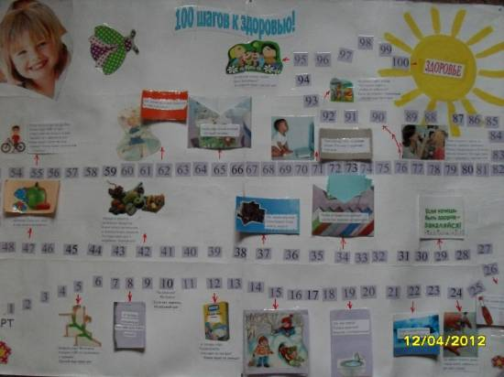
Цель игры: закрепить знания детей о здоровом образе жизни, полученные на уроках здоровья.
Количество игроков – 2-5
Возраст игроков - 5-10 лет
Оборудование – игровое поле, кубик, фишки.
Правила игры: игроки кидают по очереди кубик, делают ход, выполняя задания и отвечая на вопросы.
Задания и вопросы:
Шаг№5 Доброе утро! Молодец! Каждое утро ты начинаешь с зарядки!
Шаг№8 А теперь умываться! Что тебе для этого нужно? (листок переворачивается, там картинки: мыло, зубная щетка, зубная паста)
Шаг № 10 Ты умылся? Молодец! Если нет, вернись на восьмой шаг.
Ша г№ 12 А теперь пора позавтракать. Что едят на завтрак? Какие каши ты знаешь?
Шаг № 15 На листке: ребята на прогулке. Листок переворачивается: Пойдем, погуляем! Почему прогулки укрепляют здоровье? Где лучше гулять? В какую погоду можно гулять?
Шаг № 19 Ой как жарко! Попью водички! Вкусная, холодненькая. (листок переворачивается) Ой! ой! ой! Болит живот, болит горло! Почему?! Придется полечиться. Пропусти ход.
Шаг № 22 Пора подкрепиться! Что едят на обед? (листок открывается) 1. Суп. 2. Картофельное пюре, котлета. 3. Компот (сок). Если ты ответил правильно, сделай еще один шаг.
Шаг № 24 Ты забыл помыть руки перед едой! Вернись на три шага назад.
Шаг № 26 Ой какая вкусная кока-кола! (листок переворачивается) Ай мамочка, болит живот! Ты опять заболел, начни игру сначала.
Шаг № 29 Если хочешь быть здоров – закаляйся! (листок переворачивается) Молодец! Утром и вечером ты умываешься холодной водой! Полощешь горло соленой водой каждый день! Сделай еще один ход!
Шаг № 34 Чтобы отправиться дальше выполни задание из конверта (физические упражнения: прыжки, наклоны, приседания и т.п.)
Шаг № 37 Ой, какие вкусные шоколадки! Съем много, много! (листок переворачивается) Ай, болят зубки! Почему?! Придется пропустить ход. Когда можно есть сладкое, чтобы не повредить зубам?
Шаг № 42 Овощи и фрукты, полезные продукты. В них много витаминов и минеральных веществ. Это еще один шаг к здоровью. Сделай его.
Шаг №47 О! вкусное и полезное яблочко! Съем его, ведь в нем много витаминов. (листок переворачивается) Ты забыл помыть яблоко! А на нем микробы! Придется пропустить ход!
Шаг №55
Если ты со спортом дружен,
Если спорт тебе не враг.
Спорт тебе как воздух нужен.
Сделай ты к здоровью шаг.
Какие виды спорта ты знаешь? Зачем нужно заниматься спортом?
Шаг № 62 Ой, какая красивая кошечка! Я тебя поглажу!(листок переворачивается) можно ли гладить уличных животных? Что нужно сделать, если ты потрогал какое-либо животное? Пропусти ход, подумай.
Шаг № 65 Чтобы отправиться дальше, отгадай загадки (в конверте загадки на тему здоровья)
Шаг №71 Компьютер – это полезная штука. Посижу подольше, поиграю. (листок переворачивается) Сколько можно сидеть за компьютером, чтобы не повредить здоровью?
Шаг№ 76 Пора сходить к врачу на осмотр, сделать прививку. Лучше предупредить болезнь, чем ее лечить. Это еще один шаг к здоровью, сделай его.(переход по стрелке)
Шаг № 93 На улице идет дождь. Что нужно надеть, чтобы не заболеть? Если ты ответил правильно, сделай еще один шаг.
Шаг № 95 А что еще нужно, чтобы быть здоровым? За каждый правильный ответ сделай шаг.

